
T.C.
GAZİ ÜNİVERSİTESİ
TEKNOLOJİ FAKÜLTESİ
ELEKTRİK – ELEKTRONİK MÜHENDİSLİĞİ BÖLÜMÜ

EE – 338
MÜHENDİSLİK TASARIMI DERSİ
PROJE RAPORU

DANIŞMAN
Prof. Dr. Orhan KAPLAN
HAZIRLAYAN
Mehmet KICIR
23180202771

ÖZET
Bu rapor, EE-338 Mühendislik Tasarımı dersi kapsamında yürütülen "Yazılım Tabanlı Radyo ile Frekans Modülasyonlu Sürekli Dalga Radarı (FMCW) Tasarımı" projesinin 2. hafta ilerleme raporudur. Proje, ADALM Pluto+ yazılım tabanlı radyo (SDR) platformu, 2 adet 2.4 GHz Yagi anten ve GNU Radio / MATLAB yazılım ortamları kullanılarak bistatik bir FMCW radar sisteminin gerçeklenmesini hedeflemektedir.

Yazılım Tabanlı Radyo (SDR), geleneksel donanım tabanlı radyo sistemlerinin filtreleme, modülasyon ve demodülasyon gibi işlevlerini yazılım katmanında gerçekleştiren bir mimaridir. ADALM Pluto+, AD9364 RF çipi üzerine inşa edilmiş, 70 MHz–6 GHz frekans aralığında çalışabilen, tam çift yönlü (full-duplex) bir SDR platformudur.
FMCW (Frequency Modulated Continuous Wave) radar, taşıyıcı frekansın zamanla doğrusal olarak değiştirildiği (chirp) sürekli dalga yayını yapan bir radar türüdür. Hedeften yansıyan sinyal ile gönderilen referans sinyal arasındaki frekans farkı (beat frekansı), hedefin mesafesine doğrudan orantılıdır. Doppler etkisinden yararlanılarak hedefin radyal hızı da elde edilebilmektedir.
Bu dönemde GNU Radio 3.10.9.2'nin Ubuntu 24.04 LTS üzerine kurulumu tamamlanmış, ADALM Pluto+'nın USB bağlantısı (libiio usb: arayüzü) doğrulanmış ve MATLAB'da 40 MSPS örnekleme hızında ilk RX veri alımı gerçekleştirilmiştir. Loopback kalibrasyonu için gerekli 30 dB SMA zayıflatıcısı (Mini-Circuits VAT-30W2+) ve SMA kabloları temin sürecine alınmıştır. Bir sonraki dönemde zayıflatıcı üzerinden TX→RX loopback testi ve MATLAB simülasyon kodunun tamamlanması hedeflenmektedir.

Anahtar Kelimeler: SDR, FMCW, Radar, ADALM Pluto+, GNU Radio, Chirp, Beat Frekansı, Doppler

İçindekiler
ÖZET 2
SİMGELER VE KISALTMALAR DİZİNİ 4
ŞEKİL LİSTESİ 5
1. GİRİŞ 6
1.1 Radar Zamanlaması 6
1.2 Sürekli Dalga (CW) Radar 7
1.3 FMCW Radar 8
1.4 GNU RADIO 9
1.5 MATLAB 9
2. TEKNİK GEREKSİNİMLER 10
2.1 Donanım Gereksinimleri 10
2.2 Yazılım Gereksinimleri 10
2.3 Algoritmik Gereksinimler 10
3. İKİ HAFTALIK DURUM RAPORU 11
3.1 Tamamlanan İşler 11
3.2 Devam Eden İşler 12
3.3 Bir Sonraki Dönem Hedefleri (Ölçülebilir) 12
3.4 Karşılaşılan Riskler / Engeller 12
3.5 Alınan Önlemler 12
4. BEKLENEN ÇIKTILAR 13

SİMGELER VE KISALTMALAR DİZİNİ
Kısaltmalar | Açıklama
YTR | Yazılım Tabanlı Radyo
SDR | Software Defined Radio
RF | Radyo Frekans
GHz | Gigahertz
MHz | Megahertz
SNR | Signal-to-Noise Ratio (Sinyal-Gürültü Oranı)
RADAR | Radyo Algılama ve Menzil
FMCW | Frequency Modulated Continuous Wave
LFM | Linear Frequency Modulation
ADC | Analog-Digital Converter
DC | Doğru Akım
DSP | Dijital Sinyal İşleme
FFT | Hızlı Fourier Dönüşümü
IQ | In-phase / Quadrature (Karmaşık Temel Bant Sinyali)
USB | Universal Serial Bus
GRC | GNU Radio Companion
IIO | Industrial I/O (Linux sürücü çerçevesi)
SMA | SubMiniature version A (RF konnektör tipi)
TX | Transmit (Verici)
RX  CW  PRF  PRT  LO  MSPS  GPS  URI | Receive (Alıcı)  Sürekli Dalga  Pulse Repetition Frequency (Darbe Tekrarlama Frekansı)  Pulse Repetition Time (Darbe Tekrarlama Zamanı)  Lokal Osilatör  Mega Samples Per Second (Saniyede Mega Örnek)  Global Positioning System  Uniform Resource Identifier (libiio bağlantı adresi)

ŞEKİL LİSTESİ

Şekil 1: Darbe Radarında Darbelerin Zamansal Akışı 6
Şekil 2: Bistatik ve Monostatik Anten Yerleşimi 8
Şekil 3: Anten Test Düzeneği 11
Şekil 4: Gürültü Analizi 13

1. GİRİŞ

1.1 Radar Zamanlaması

Bir radarın, saniyede gönderdiği darbe sayısı darbe tekrarlama frekansı (Pulse Repetition Frequency, PRF) denir ve darbe uzunluğu τ olan çok kısa süreli ve yüksek frekanslı darbeler gönderilir. Radar, bu gönderilen darbeler arasında yankı işaretlerini bekler. Gönderilen darbe işaretinin başlangıcından, ikinci işaretin başlangıcına kadar geçen süreye darbe tekrarlama zamanı denir. Bu değer, darbe tekrarlama frekansının tersidir.
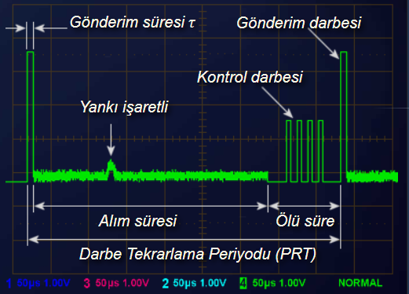
Şekil 1: Darbe Radarında Darbelerin Zamansal Akışı
Alım süresi, gönderilen darbeler arasında kalan süredir. Alım Süresi, Darbe Tekrarlama Zamanı ve Gönderim Süresi arasındaki farktan daima küçüktür. Ölü süre ise alım süresi bir sonraki gönderim darbesi yollanmadan önce sona ererse ortaya ölü süre çıkar. Faz dizili anten sistemine sahip radarlarda ölü süre bulunması gerekir. Bu süre içinde alıcı devre dışı kalır çünkü anten alınan sinyali alıcıya aktaramaz. Bu esnada hiçbir işlem gerçekleştirilemez. Ölü süre düzgün dağıtılmış olmayabilir. Bir sinyalin ortalama gücünün hesaplanması için, sinyalin bir periyodu boyunca değerleri alınır ve toplam zamana bölünür. Verilen bu güç, çok kısa bir zaman olan τ gönderim darbesi süresince üretilen bir güçtür. Bu gücün gerçek değerini ölçebilmek için nispeten frekanstan bağımsız çalışması nedeniyle (güç, bu aygıtta ısıl algılanır) sadece ortalama gücü ölçebilen güç ölçü aygıtları kullanılır. Gönderici güç kaynağı, modülatördeki kondansatörlerin de dolabilmesi için ortalama gücün biraz daha üzerinde bir güç sağlamalıdır. Görev döngüsü (duty cycle), diğer bir ifade ile „doluluk-boşluk oranı” darbe-tekrarlama-frekansı ile darbe genişliğinin çarpımı olup, gönderim süresinin Darbe Tekrarlama Zamanına olan oranını gösterir. Anten demetinin, bir hedef üzerinde kalma zamanına aydınlatma zamanı denir ve İngilizcesi Dwell Time olarak adlandırılır. 2 boyutlu bir radar için aydınlatma hesabı
$Td = θ x 60 / (360.n)$ (1)
olarak verilir ve θ ifadesi azimut açısını, n ise antenin dakikadaki tur sayısını vermektedir. İsabet sayısı ise hedefe gelen radar sinyali sayısını ifade eder. Antenin her bir inip-kalkmasıyla (ya da dönüşüyle) hedef başına üretmiş olduğu yankı işareti sayısına İsabet Sayısı m denilir. Bu değer gayet önemlidir çünkü aydınlatma zamanı ve darbe tekrarlama süresi için belirleyici parametredir.
$m = Td / PRT = (θ x 60) / (360.n. PRT)$ (2)
Birçok radar aygıtı, işaretlerin işlenmesi sırasında hedef işaretlerini gürültü ve gürültü darbelerinden ayıklamak için Darbe Tümleştirme tekniğini kullanırlar. Gürültü nedeniyle eşik değeri (threshold value) yükseltilir ve eğer hedef isabet sayısı da düşükse bu hedef işareti bastırılabilir.

İsabet sayısı ve aydınlatma zamanı, darbe tekrarlama frekansı ve hatasız ölçülebilecek en büyük menzil için gerekli alım süresi, bir darbe radarının zaman cetvelini meydana getirir ve menzil ile azimut açısının çözünürlüğü, hem de kör hızlar bu temel zamanlama parametrelerinden elde edilirler. Örnek olarak bir hava trafik kontrol radarı, tek darbe teknoloji kullanılmayan klasik bir radarda örnekleme hızı 5 saniyeden düşük olmalıdır ve bu mümkün olabilecek en büyük alış zamanı ile bunun sonucu olarak radarın teorik menzilini sınırlar. Veri yineleme hızı, antenin dönüş hızına eşittir. Aydınlatma zamanı ise anten demetinin genişliği yani aperture angle değerine bağlıdır. Örnek olarak, kusursuz tasarlanmış bir parabolik antende aperture angle değeri 1.6 derecedir ve 360 / 1.6 = 225 açı değeri oluşur. Işın demeti bu sayede 5 saniye / 225 = 22ms oyalanır. Radarlar hedeflerden dönen çok zayıf yankı işaretlerini, parazit işaretlerinden ya da ısıl gürültülerden ayırt etmek ve doğru bir azimut açı ölçümü yapabilmek için Darbe Tümleştirme denilen bir yöntemi kullanır ve bu yöntem genellikle belirli bir isabet sayısını gerektirir. Örneğin sinyalin işlenmesi için gerekli isabet sayısı 20 ise, o zaman bir darbe periyodu için geriye kalabilecek en uzun süre sadece 1,11 ms olur. Her bir tarama için gerekli isabet sayısındaki en küçük değişiklik bile radarın algılama olasılığı üzerindeki etkisi olumsuz olur (daha iyi bir hatasız menzil ölçümü elde edebilmek için, alım süresini arttırmak, daha uygun bir seçenektir).

1.2 Sürekli Dalga (CW) Radar
Sürekli dalga-radarları (Continuous Wave radar, CW Radar) yüksek frekanslı bir işareti sürekli yayınlarlar. Aynı şekilde, yankı işareti de sürekli alınır ve işlenir. CW radarın temel karakteristiği, menzil tayininden ziyade bağıl hız yani Doppler Etkisi ölçümüne odaklanmasıdır.

CW radarda gönderici sürekli aktif olduğu için RX’te sinyalin sönümlenmesi en büyük zorluktur. Bu kuplaj/sönümleme durumunu engellemek için anten izolasyonu ve frekans ayrımı yapılmaktadır. Anten izolasyonunda gönderici ve alıcı antenler fiziksel olarak ayrılır ve antenler bistatik şekilde konumlanır.
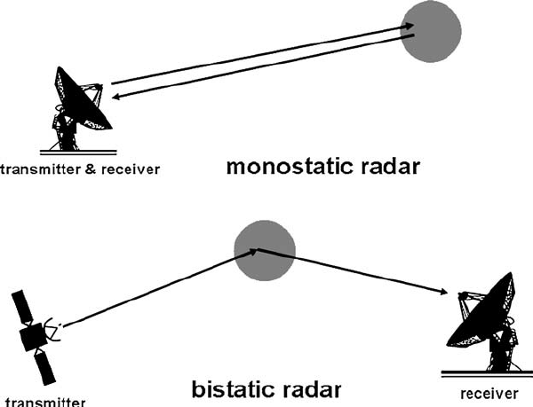
Şekil 2: Bistatik ve Monostatik Anten Yerleşimi
Proje kapsamında antenler bistatik yerleştirme için aynı set üzerinde birbirlerine dik olacak şekilde konumlandırılacaktır.Frekans ayrımında ise hareketli hedeflerden dönen sinyalin, doppler kayması sayesinde ana taşıyıcı sinyalden ayrıt edilmesidir.
Bir hedefin hızı v ve sinyalin dalga boyu λ olmak üzere doppler frekansının hesabı şu formül ile yapılır:
$$fd = 2.v / λ$$
Bu değer hız verisi elde etmek için önemlidir. Bu sinyalin menzil ölçümü için sinyalin genlik veya frekans modülasyonuna tabi tutulması gerekir.

Sistemin hassasiyetini belirleyen bir diğer önemli unsur ise faz farkıdır. Faz farkının ifadesi şu şekildedir:
$φ = -\frac{4. π . r}{λ}$(1)
Olarak ifade edilir ve r mesafesindeki küçük değişimler, faz açısında belirgin fark yaratır. Bu sistemler günlük hayatta trafik radarlarında kullanılmaktadır.

1.3 FMCW Radar
Bu radarlar, sürekli dalga radarına göre modülasyondan dolayı menzil ölçme yeteneğine sahip olan radarlardır. Bu yöntemle sinyal üzerine bir "zaman damgası" vurulur ve yansıyan sinyaldeki frekans kayması üzerinden mesafe bilgisi elde edilir. Gönderilen sinyal ile hedeften dönen sinyal arasındaki anlık frekans farkı ölçümüne dayanan bu radar türünde modülasyon periyodu T, sinyalin gidiş dönüş süresinden çok daha büyük seçilir. Sinyalin gidiş dönüş süresi $∆t$, menzil R ve ışık hızı c₀ olan ortamda menzil denklemi:
$R= c0. ∆T / 2 = c0. |∆f| / (2.df / dt)$ (3)
ile hesaplanır. Eğer hedef hareketli ise doppler frekansı da eklenir ve bu durumda sistem, mesafeden kaynaklanan frekans farkı ile hızdan kaynaklanan kaymayı ayırt etmelidir.
FMCW radarda sinyal şekilleri, uygulamaya göre farklılık gösterebilir. Testere dişi sinyal kullanılan projelerde sadece mesafe ölçümü veya doppler etkisi ihmal edilebildiği için uzun menzilli deniz radarlarında kullanılabilir. Üçgen sinyal ise hem mesafe hem de hız ölçümü için kullanılır. Sinyalin yükselen kenarında $∆f + fd$ ölçülürken düşen kenarında $∆f - fd$ ölçülür. Bu iki değerin aritmetik ortalaması gerçek mesafeyi, farkı ise hızı verir. Basamaklı sinyalde ise çok yüksek hassasiyet vardır.
Bu radarın en önemli özelliği, çözünürlüğün sinyal bant genişliğine bağlı olmasıdır. B, sinyal bant genişiği olmak üzere çözünürlük:
$∆R = c0 / 2B$ (4)
olur. Örnek olarak 500Mhz bant genişiği için 1.2 metre çözünürlük sağlanır. Diğer radar türlerinde çok pahalı örnekleme devreleri kullanılırken, FMCW radarda bu işlem basit ADC’ler ile yapılabilmektedir.

FMCW radarlarda kör nokta yoktur ve dalga boyu mertebesindeki çok kısa mesafeler dahi ölçülebilir. Düşük güçlü ve sürekli yayın yaptığı için tespit edilmesi daha zordur. Daha maliyet etkin bir sistemdir.

1.4 GNU RADIO
GNU Radio, yazılım tabanlı radyo (SDR) sistemleri geliştirmek için kullanılan, açık kaynaklı, ücretsiz ve güçlü bir sinyal işleme araç setidir. Python veya C++ kullanılarak akış diyagramları oluşturulmasına olanak tanır ve çeşitli donanımlarla kablosuz iletişim sinyallerinin (radyo, Wi-Fi, GPS vb.) işlenmesini analizini ve simülasyonunu sağlar.

1.5 MATLAB
MATLAB bu projede iki temel amaçla kullanılmaktadır.
Teorik Doğrulama: FMCW radar algoritmasının gerçek donanıma geçilmeden önce simülasyon ortamında doğrulanması için kullanılır. Chirp sinyali üretimi, hedeften yansıyan sinyalin modellenmesi, dijital dechirp işlemi (gönderilen ve alınan sinyalin karmaşık çarpımı) ve FFT tabanlı menzil spektrumu çıkarımı MATLAB'da kodlanacaktır. Tek hedef ve çoklu hedef senaryoları, farklı SNR koşullarında test edilerek algoritmanın doğruluğu teyit edilecektir.
Donanım Arayüzü ve Veri İşleme: ADALM Pluto+ ile doğrudan haberleşmek için Communications Toolbox'ın sdrrx('Pluto') ve sdrtx('Pluto') fonksiyonları kullanılmaktadır. Cihaz USB üzerinden bağlanmakta, IQ verisi 40 MSPS örnekleme hızında alınmaktadır. GNU Radio ile kaydedilen ham deney verileri MATLAB'a aktarılarak beat FFT analizi, range-Doppler haritası üretimi ve grafiklerin oluşturulması yapılacaktır. Bu grafikler tez raporunda kullanılacaktır.

2. TEKNİK GEREKSİNİMLER

2.1 Donanım Gereksinimleri
- 1 adet ADALM Pluto+ SDR (HamGeek versiyonu, AD9364, Rev.C, firmware v0.39)
- 2 adet 2.4 GHz Yagi anten
- 2 adet CSE-SGAM-152-SGAM SMA Erkek-Erkek kablo (152 mm, RG-316/U)
- 1 adet Mini-Circuits VAT-30W2+ 30 dB SMA sabit zayıflatıcı (DC–6 GHz, 2 W) — loopback kalibrasyonu için
- Anten yerleşim düzeneği (tripod vb.)
- Ölçüm için metal reflektör yüzey (hedef simülasyonu)

2 adet 2.4 GHz yagi anten, 2 adet SMA kablo ve VAT-30W2 temin edilmiştir. Yurtdışından geleceği için ürünler beklenmektedir.

2.2 Yazılım Gereksinimleri
- GNU Radio 3.10.9.2 (Ubuntu 24.04 LTS, apt paketi — gr-iio dahil)
- libiio ve iio-utils (USB backend, usb: URI ile erişim)
- MATLAB R2023b veya üzeri (Communications Toolbox, DSP System Toolbox, Phased Array System Toolbox)
- MATLAB Analog Devices PlutoSDR destek paketi
- Python 3.x ve NumPy / SciPy kütüphaneleri (opsiyonel veri analizi)

Bu uygulamalar ve yazılımlar bilgisayara yüklenmiştir.

2.3 Algoritmik Gereksinimler
- Lineer frekans modülasyonlu (LFM) chirp üretimi: f₀ = 2.4 GHz, B = 40 MHz, Tc = 2 ms
- Dijital dechirp (Multiply Conjugate yöntemi): gönderilen chirp ile alınan sinyal karmaşık çarpımı
- FFT tabanlı menzil spektrumu çıkarımı (N = 4096 nokta)
- Pencereleme (Hann / Blackman-Harris — yan lob bastırma)
- DC offset giderimi: beat sinyalinden ortalama çıkarılması
- Background subtraction: ortam yankısının bastırılması

Pluto+ cihazı bu projede hem chirp sinyalinin üretilmesi (TX portu) hem de yankı sinyalinin alınması (RX portu) amacıyla kullanılmaktadır. Cihazın TX ve RX kanalları aynı yerel osilatörü (LO) paylaştığından faz gürültüsü kısmen iptal olmakta ve bu durum FMCW radar uygulamaları için avantaj sağlamaktadır. USB bağlantısı ile 40 MSPS örnekleme hızında kararlı veri aktarımı sağlanmıştır.

3. İKİ HAFTALIK DURUM RAPORU
Rapor Dönemi: 22.02.2026 – 08.03.2026
Genel Durum: Devam Ediyor / Donanım Kurulum Aşaması

3.1 Tamamlanan İşler
- GNU Radio 3.10.9.2, Ubuntu 24.04 LTS üzerine apt paket yöneticisi aracılığıyla kuruldu. gr-iio modülünün GNU Radio ana paketi içinde mevcut olduğu "python3 -c 'import gnuradio.iio'" komutuyla doğrulandı.
- ADALM Pluto+ USB bağlantısı "iio_info -u usb:" komutuyla doğrulandı. Cihazın AD9364 çipi, donanım sürümü (Rev.C) ve firmware sürümü (v0.39) başarıyla okundu.
- HamGeek ADALM Pluto+ cihazında Ethernet arayüzü (eth0) Ubuntu 24.04 LTS kernel'inde tanınmamaktadır. "ip link show" çıktısında eth0 görünmemekte; /etc/network/interfaces dosyasında eth0 için dhcp yapılandırması bulunmasına karşın arayüz kernel tarafından oluşturulmamaktadır. Tüm bağlantılar USB (libiio usb: backend) üzerinden yürütülmesine karar verilmiştir.
- MATLAB'da sdrrx('Pluto') ve sdrtx('Pluto') komutlarıyla Pluto+ bağlantısı kuruldu (RadioID: usb:0). 2.4 GHz merkez frekansı ve 40 MSPS örnekleme hızında RX gürültü tabanı başarıyla alındı ve görselleştirildi (~2×10⁻³ genlik düzeyinde homojen Gaussian dağılım, bkz. Şekil 4).
- Loopback kalibrasyonu için Mini-Circuits VAT-30W2+ (30 dB, DC–6 GHz, SMA Female-Female, 2 W) zayıflatıcısı ve 2 adet CSE-SGAM-152-SGAM SMA Erkek-Erkek kablo (152 mm, RG-316/U) seçildi. Temin süreci başlatılmıştır.
- VAT-30W2+ zayıflatıcısı ve SMA kablolar sipariş edildi.
- Anten test düzeneği tasarlandı.
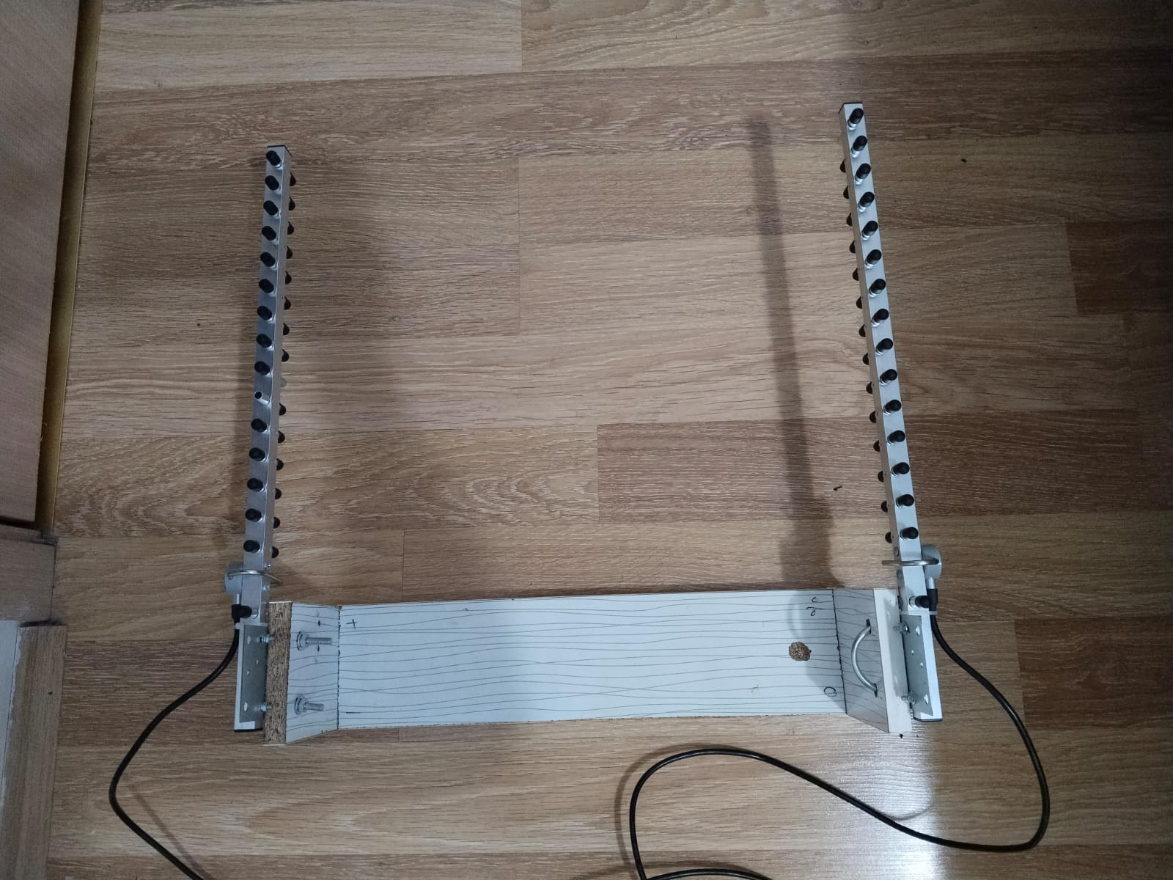
Şekil 3: Anten Test Düzeneği

3.2 Devam Eden İşler
- Anten test düzeneği güç analizi yapılmaktadır.
- MATLAB'da tek hedefli FMCW referans simülasyonunun (chirp üretimi + dechirp + FFT + range profil) tamamlanması.
- GNU Radio Companion'da PlutoSDR Source/Sink bloklarının konfigürasyonu ve ilk GRC flowgraph'ın oluşturulması.

3.3 Bir Sonraki Dönem Hedefleri (Ölçülebilir)
- VAT-30W2+ zayıflatıcı üzerinden TX → Att. → RX loopback bağlantısının kurulması ve beat sinyal FFT'sinde sabit pik görülmesinin doğrulanması.
- MATLAB loopback verisiyle beat FFT ve range profile çıkarımının doğrulanması; kablo gecikmesine karşılık gelen menzil pikinin elde edilmesi.
- GNU Radio Companion'da chirp üretici + PlutoSDR Source/Sink + beat FFT flowgraph'ının ilk çalışır sürümünün tamamlanması ve ekran görüntüsünün rapora eklenmesi.
- MATLAB referans simülasyon kodunun (tek hedef, chirp + dechirp + FFT + range profil) tamamlanması ve doğrulanması.

3.4 Karşılaşılan Riskler / Engeller
- HamGeek ADALM Pluto+ cihazında Ethernet arayüzü Ubuntu 24.04 LTS kernel'inde tanınmamaktadır. Ethernet üzerinden bağlantı kurulamamıştır; tüm veri aktarımı USB üzerinden sağlanmaktadır.
- VAT-30W2+ zayıflatıcısı henüz temin edilmemiştir; loopback testi bir sonraki döneme ertelenmiştir.
- TX çıkışını doğrudan RX'e bağlamak cihaza kalıcı zarar verebileceğinden, zayıflatıcı temin edilene kadar donanımsal loopback testi yapılmayacaktır.

3.5 Alınan Önlemler
- Ethernet sorunu için USB bağlantısına geçilmiştir. USB 3.0 bağlantısı 40 MSPS örnekleme hızı için yeterli bant genişliği sağlamakta; MATLAB ve GNU Radio testlerinde veri kaybı gözlenmemektedir.
- Zayıflatıcı temin edilene kadar MATLAB simülasyon kodu ile sinyal işleme zinciri doğrulanmaya devam edilmektedir.
- Anten yerleşimi ve kazanç ayarlarıyla TX-RX sızıntı etkisi açık alan testlerinde azaltılacaktır.

4. BEKLENEN ÇIKTILAR
D1: GNU Radio kurulum doğrulama ekran görüntüsü (gnuradio.iio import başarılı, iio_info -u usb: çıktısı).
D2: MATLAB RX gürültü taban grafiği (40 MSPS, 2.4 GHz — bu dönemde tamamlandı).
D3: İlk GRC flowgraph ekran görüntüsü (chirp üretici + PlutoSDR Source/Sink + beat FFT).
D4: MATLAB referans simülasyon kodu (chirp + dechirp + FFT + range profil).
D5: Loopback kalibrasyon sonucu (beat frekansı pikinin FFT spektrumunda gösterilmesi ve menzil eksenine dönüştürülmesi).
D6: Tek hedef menzil doğrulama grafikleri (5 m / 10 m / 20 m).
D7: Tezde kullanılacak nihai Range-Doppler haritası ve yorumlar.

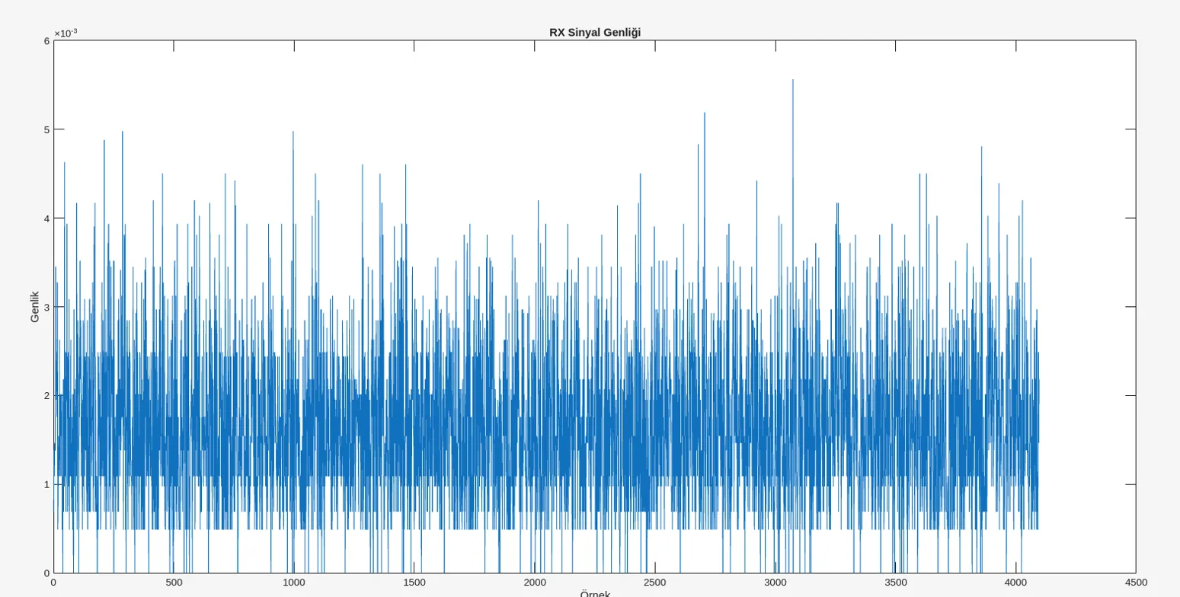
Şekil 4: Gürültü Analizi

D2 olarak belirlenen gürültü taban grafiği, zayıflatıcı olmadan ortam gürültüsünün tespiti için kullanılmış olup 2×10⁻³ seviyesinde, düzgün Gaussian gürültü dağılımı olarak elde edilmiştir. Belirgin bir parazit sisteme etki etmemektedir. Spike görülmemiştir. 40 MSPS’de veri akışı sorunsuz gerçekleştirilmiştir.

